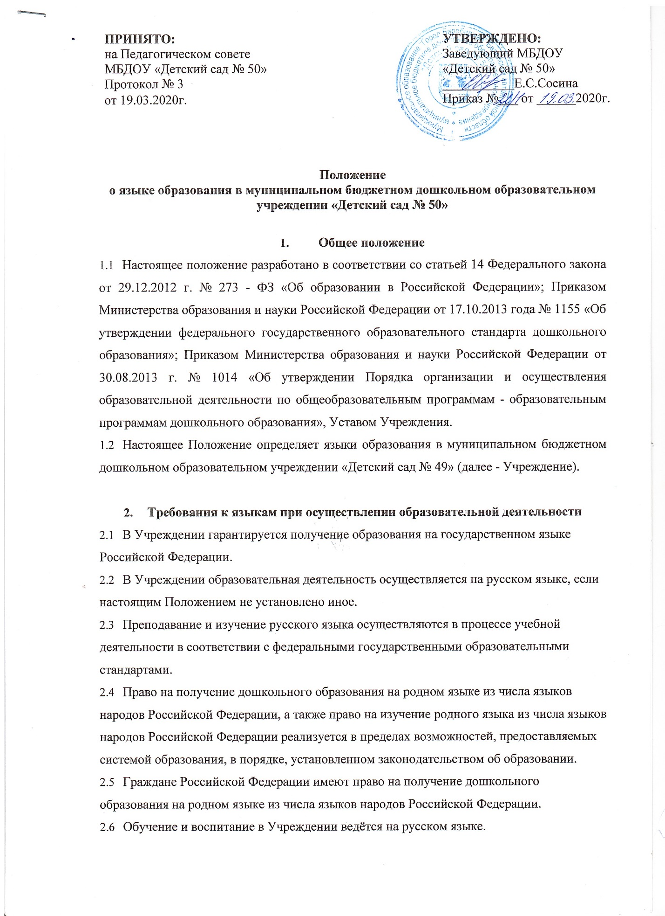

ПРИНЯТО:  на Педагогическом совете  МБДОУ «Детский сад № 50»  Протокол № 3  от 19.03.2020г. | УТВЕРЖДЕНО:  Заведующий МБДОУ  «Детский сад № 50»  ___________Е.С.Сосина  Приказ №___ от ______2020г.

Положение
о языке образования в муниципальном бюджетном дошкольном образовательном учреждении «Детский сад № 50»

- Общее положение
  - Настоящее положение разработано в соответствии со статьей 14 Федерального закона от 29.12.2012 г. № 273 - ФЗ «Об образовании в Российской Федерации»; Приказом Министерства образования и науки Российской Федерации от 17.10.2013 года № 1155 «Об утверждении федерального государственного образовательного стандарта дошкольного образования»; Приказом Министерства образования и науки Российской Федерации от 30.08.2013 г. № 1014 «Об утверждении Порядка организации и осуществления образовательной деятельности по общеобразовательным программам - образовательным программам дошкольного образования», Уставом Учреждения.
  - Настоящее Положение определяет языки образования в муниципальном бюджетном дошкольном образовательном учреждении «Детский сад № 49» (далее - Учреждение).

- Требования к языкам при осуществлении образовательной деятельности
  - В Учреждении гарантируется получение образования на государственном языке Российской Федерации.
  - В Учреждении образовательная деятельность осуществляется на русском языке, если настоящим Положением не установлено иное.
  - Преподавание и изучение русского языка осуществляются в процессе учебной деятельности в соответствии с федеральными государственными образовательными стандартами.
  - Право на получение дошкольного образования на родном языке из числа языков народов Российской Федерации, а также право на изучение родного языка из числа языков народов Российской Федерации реализуется в пределах возможностей, предоставляемых системой образования, в порядке, установленном законодательством об образовании.
  - Граждане Российской Федерации имеют право на получение дошкольного образования на родном языке из числа языков народов Российской Федерации.
  - Обучение и воспитание в Учреждении ведётся на русском языке.
  - В Учреждении создаются условия для изучения русского языка, как государственного языка Российской Федерации.
  - В Учреждении в рамках предоставления дополнительных образовательных услуг может быть организована образовательная деятельность по изучению иностранных языков в соответствии с федеральными государственными образовательными стандартами.
3. Заключительные положения
3.1 . Изменения в настоящее Положение могут вноситься Учреждением в соответствии с действующим законодательством и Уставом МБДОУ.

